Успен ауданы бойынша 2023 - 2024 жылдарға арналған жайылымдарды басқару және оларды пайдалану жөніндегі жоспарды бекіту туралы
Павлодар облысы Успен аудандық мәслихатының 2023 жылғы 11 сәуірдегі № 10/2 шешімі
Қазақстан Республикасының "Қазақстан Республикасындағы жергiлiктi мемлекеттiк басқару және өзін-өзі басқару туралы" Заңының 6-бабы 1-тармағының 15) тармақшасына, Қазақстан Республикасының "Жайылымдар туралы" Заңының 8-бабы 1) тармақшасына, 13-бабына сәйкес, Успен аудандық мәслихаты ШЕШТІ:
1. Осы шешімнің қосымшасына сәйкес Успен ауданы бойынша 2023 - 2024 жылдарға арналған жайылымдарды басқару және оларды пайдалану жөніндегі жоспары бекітілсін.
2. Осы шешімнің орындалуын бақылау Успен аудандық мәслихатының заңдылық және әлеуметтік саясат мәселелері жөніндегі тұрақты комиссиясына жүктелсін.
3. Осы шешім алғашқы ресми жарияланған күнінен кейін күнтізбелік он күн өткен соң қолданысқа енгізіледі.
Успен аудандық мәслихатының төрағасы | Ж. Бараисов
Успен аудандық мәслихатының
2023 жылғы 11 сәуірдегі
№ 10/2 шешіміне
қосымша
Успен ауданы бойынша 2023 - 2024 жылдарға арналған жайылымдарды басқару және оларды пайдалану жөніндегі жоспар
1. Успен ауданы бойынша 2023 - 2024 жылдарға арналған жайылымдарды басқару және оларды пайдалану жөніндегі осы жоспар (бұдан әрі - Жоспар) Қазақстан Республикасының "Қазақстан Республикасындағы жергілікті мемлекеттік басқару және өзін-өзі басқару туралы" Заңына, Қазақстан Республикасының "Жайылымдар туралы" Заңына, Қазақстан Республикасы Премьер-Министрінің орынбасары - Қазақстан Республикасы Ауыл шаруашылығы министрінің 2017 жылғы 24 сәуірдегі "Жайылымдарды ұтымды пайдалану қағидаларын бекіту туралы" № 173 бұйрығына, Қазақстан Республикасы Ауыл шаруашылығы министрінің 2015 жылғы 14 сәуірдегі "Жайылымдардың жалпы алаңына түсетін жүктеменің шекті рұқсат етілетін нормасын бекіту туралы" № 3-3/332 бұйрығына сәйкес әзірленді.
2. Жоспар жайылымдарды геоботаникалық зерттеп-қараудың жай-күйі туралы мәліметтер, ветеринариялық-санитариялық объектілер туралы мәліметтер, иелерін – жайылым пайдаланушыларды, жеке және (немесе) заңды тұлғаларды көрсете отырып, ауыл шаруашылығы жануарлары мал басының саны туралы деректер, ауыл шаруашылығы жануарларының түрлері мен жыныстық жас топтары бойынша қалыптастырылған үйірлердің, отарлардың, табындардың саны туралы деректер, шалғайдағы жайылымдарда жаю үшін ауыл шаруашылығы жануарларының мал басын қалыптастыру туралы мәліметтер, екпе және аридтік жайылымдарда ауыл шаруашылығы жануарларын жаю ерекшеліктері, малды айдап өтуге арналған сервитуттар туралы мәліметтер, мемлекеттік органдар, жеке және (немесе) заңды тұлғалар берген өзге де деректер ескеріле отырып қабылданды.
3. Жоспар жайылымдарды ұтымды пайдалану, жемшөпке қажеттілікті тұрақты қамтамасыз ету және жайылымдардың тозу процестерін болғызбау мақсатында қабылданады.
4. Жоспар:
1) осы Жоспардың 1-қосымшасына сәйкес құқық белгілейтін құжаттар негізінде жер санаттары, жер учаскелерінің меншік иелері және жер пайдаланушылар бөлінісінде Успен ауданы аумағында жайылымдардың орналасу схемасын (картасын);
2) осы Жоспардың 2-қосымшасына сәйкес Успен ауданы аумағында жайылым айналымдарының қолайлы схемаларын;
3) осы Жоспардың 3-қосымшасына сәйкес жайылымдардың, оның ішінде маусымдық жайылымдардың сыртқы және ішкі шекаралары мен алаңдары, жайылымдық инфрақұрылым объектілері белгіленген Успен ауданының картасын;
4) осы Жоспардың 4-қосымшасына сәйкес Успен ауданы аумағында жайылым пайдаланушылардың су тұтыну нормасына сәйкес жасалған су көздеріне (көлдерге, өзендерге, тоғандарға, апандарға, суару немесе суландыру каналдарына, құбырлы немесе шахталы құдықтарға) қол жеткізу схемасын;
5) осы Жоспардың 5-қосымшасына сәйкес Успен ауданы аумағында жайылымы жоқ жеке және (немесе) заңды тұлғалардың ауыл шаруашылығы жануарларының мал басын орналастыру үшін жайылымдарды қайта бөлу және оны берілетін жайылымдарға ауыстыру схемасын;
6) осы Жоспардың 6-қосымшасына сәйкес Успен ауданы аумағында ауылдық округ маңында орналасқан жайылымдармен қамтамасыз етілмеген жеке және (немесе) заңды тұлғалардың ауыл шаруашылығы жануарларының мал басын шалғайдағы жайылымдарға орналастыру схемасын;
7) осы Жоспардың 7-қосымшасына сәйкес ауыл шаруашылығы жануарларын жаюдың және айдаудың маусымдық маршруттарын белгілейтін жайылымдарды пайдалану жөніндегі күнтізбелік графигін;
8) осы Жоспардың 8-қосымшасына сәйкес жергілікті жағдайлар мен ерекшеліктерге қарай жеке ауладағы ауыл шаруашылығы жануарларын жаюға халық мұқтажын қанағаттандыру үшін қажетті жайылымдардың сыртқы мен ішкі шекаралары және алаңдары белгіленген картаны қамтиды.
5. Топырақ жамылғысы оңтүстік қара топырақ аймағымен және күңгірт-құба топырақты құрғақ дала аймағымен ұсынылған. Топырақ негізінен кешендер, үйлесімдер мен дақтылықтар түрінде жатыр, оларда гумус құрамы жоғары емес, фосфор мен азоттың жылжымалы нысандарымен әлсіз қамтамасыз етілген немесе қамтамасыз етілмеген.
20 тұқымдастыққа және 70 түрге жататын кең таралған гүлді өсімдіктердің шамамен 90 түрі бар. Кеңінен үш тұқымдастық: дәнді, күрделігүлділер, алаботалар, сондай-ақ бетеге, көде, жіңішке дұғаш, әр түрлі жусанның түрлері таралған.
Жайылымдық алқаптардың орташа өнімділігі 1,5 - 3,5 центнерді құрайды.
Жайылымдардағы жемдердің қоры ұзақтығы 180-200 күн жайылым кезеңінде пайдаланылады.
6. Успен ауданы Павлодар облысының шығысында, Павлодар қаласынан солтүстік-шығысқа қарай орналасқан және солтүстік-батысында Тереңкөл ауданымен, оңтүстік-батысында Павлодар ауданымен, оңтүстік-шығысында Шарбақты ауданымен, шығыста Ресей Федерациясының жерлерімен шектеседі. Аудан орталығы – Успен ауылы. Әкімшілік-аумақтық бөлінісі 7 ауылдық округте орналасқан 21 ауылдық елді мекеннен тұрады.
Ауданның климаты күрт континенталдық, қыс айтарлықтай суық, жаз ыстық. Қаңтарда ауаның жарты жылдық температурасы Цельсий бойынша минус 18 градустан минус 19 градусқа дейін, шілденің орташа температурасы Цельсий бойынша плюс 20 градустан плюс 21 градусқа дейін. Жылдық атмосфералық жауын-шашын мөлшері 250 миллиметрді құрайды. Оңтүстік-батыс және солтүстік желдер басым, шығыс аңызақ жел жиі соғып тұрады.
7. Успен ауданы жерінің жалпы ауданы 549 416,37 гектар, оның ішінде жайылымдық жерлер – 188 775,6 гектар.
Санаттары бойынша жерлер бөлінеді:
ауыл шаруашылығы мақсатындағы жерлер – 389 063,18 гектар;
елді мекендердің жерлері – 83 822,39 гектар;
өнеркәсіп, көлік, байланыс, ғарыш қызметі, қорғаныс, ұлттық қауіпсіздік мұқтажына арналған жерлер және ауыл шаруашылығына арналмаған өзге де жерлер – 2 032,84 гектар;
ерекше қорғалатын табиғи аумақтардың жері – 11 544 гектар;
орман қорының жері – 1 143 гектар;
босалқы жерлер – 65 620,94 гектар.
Успен ауданында жер балансының мәліметтері бойынша 389 063,18 гектар, оның ішінде жайылымдар 102 695,99 гектар жалпы ауданда 343 ауыл шаруашылығы құрылымдары есептеледі, оның ішінде:
- 215 143,69 гектар алаңда 192 шаруа (фермер) қожалықтары, оның ішінде жайылымдар 34 131,4 гектар;
- 402,2 гектар алаңда 2 бағбан;
- 41 924,99 гектар алаңда шөп шабумен және мал жаюмен айналысатын 113 азамат, оның ішінде жайылымдар 38 363,69 гектар;
- 123 537,3 гектар алаңда 32 шаруашылық серіктестер және қоғамдар, оның ішінде жайылымдар 29 351 гектар;
- 6 609 гектар алаңда 3 өндірістік кооператив, оның ішінде жайылымдар 679,9 гектар;
- 1 446 гектар алаңда 1 ғылыми-зерттеу және оқу орындары, оның ішінде жайылымдар 170 гектар.
8. Аудан аумағындағы жайылымдардың негізгі пайдаланушылары ауыл шаруашылығы құрылымдары болып табылады. Елді мекендердегі тұрғындардың малы бөлінген жерлерде бағылады.
9. Успен ауданы аумағындағы ауыл шаруашылығы мал басының саны: 23 389 бас ірі қара мал, 24 115 бас ұсақ мал, 7 489 бас жылқы.
Ауыл шаруашылығы жануарларының орташа тәуліктік су тұтынуы құрайды:
Жазғы уақытта (1 мал басына тәулігіне литр)
Сүтті сиырлар – 55;
Суалған сиырлар – 50;
2 жасқа дейінгі қысырлар – 30;
6 айға дейінгі бұзаулар – 20;
Жұмыс жылқылары, еміздірмеймін ұрғашылар – 50;
Асыл тұқымды жылқылар, еміздіретін ұрғашылар – 50;
1,5 жасқа дейінгі құлындар – 40;
7 айға дейінгі құлындар – 10;
Ересек қойлар – 8:
Қойлардың 1 жасқа дейінгі төлі – 3.
Көктемгі және күзгі уақытта (1 мал басына тәулігіне литр)
Сүтті сиырлар – 45;
Суалған сиырлар – 40;
2 жасқа дейінгі қысырлар – 30;
6 айға дейінгі бұзаулар – 15;
Жұмыс жылқылары, еміздірмеймін ұрғашылар – 40;
Асыл тұқымды жылқылар, еміздіретін ұрғашылар – 40;
1,5 жасқа дейінгі құлындар – 30;
7 айға дейінгі құлындар – 6;
Ересек қойлар – 5.
Қысқы уақытта (1 мал басына тәулігіне литр)
Сүтті сиырлар – 35;
Суалған сиырлар – 30;
2 жасқа дейінгі қысырлар – 25;
6 айға дейінгі бұзаулар – 15;
Жұмыс жылқылары, еміздірмеймін ұрғашылар – 30;
Асыл тұқымды жылқылар, еміздіретін ұрғашылар – 30;
1,5 жасқа дейінгі құлындар – 20;
Ересек қойлар – 3.
Успен ауданы бойынша жайылымдардың жалпы алаңына түсетін жүктеменің шекті рұқсат етілген нормасы:
Қуаң дала кіші аймағында:
ірі қара мал – 1 басқа 9,0 гектар;
ұсақ мал – 1 басқа 1,8 гектар;
жылқылар – 1 басқа 10,8 гектар;
Құрғақ дала кіші аймағында:
ірі қара мал – 1 басқа 8,5 гектар;
ұсақ мал – 1 басқа 1,7 гектар;
жылқылар – 1 басқа 10,2 гектар.
10. Ауданда 22 ветеринариялық-санитариялық объект жұмыс істейді, оның ішінде: 12 мал қорымы, 7 мал дәрігерлік бекеті, 3 мал сою орны.
11. Успен ауданында малды айдап өтуге арналған сервитуттар белгіленбеген.
Успен ауданы бойынша
2023 - 2024 жылдарға арналған
жайылымдарды басқару және
оларды пайдалану
жөніндегі жоспарға
1-қосымша
Құқық белгілейтін құжаттар негізінде жер санаттары, жер учаскелерінің меншік иелері және жер пайдаланушылар бөлінісінде Успен ауданы аумағында жайылымдардың орналасу схемасы (картасы)

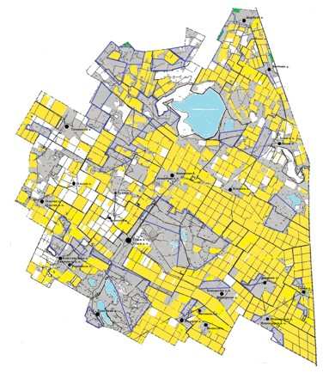

Шартты белгілер:

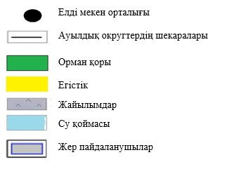

Успен ауданы бойынша
2023 - 2024 жылдарға арналған
жайылымдарды басқару және
оларды пайдалану
жөніндегі жоспарға
2-қосымша
Успен ауданы аумағында жайылым айналымдарының қолайлы схемалары

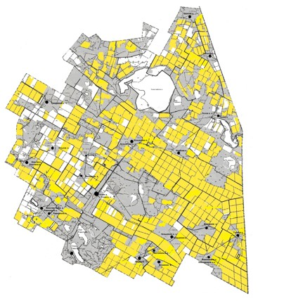

Шартты белгілер:

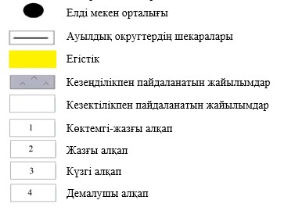

Успен ауданы бойынша
2023 - 2024 жылдарға арналған
жайылымдарды басқару және
оларды пайдалану
жөніндегі жоспарға
3-қосымша
Жайылымдардың, оның ішінде маусымдық жайылымдардың сыртқы және ішкі шекаралары мен алаңдары, жайылымдық инфрақұрылым объектілері белгіленген Успен ауданының картасы

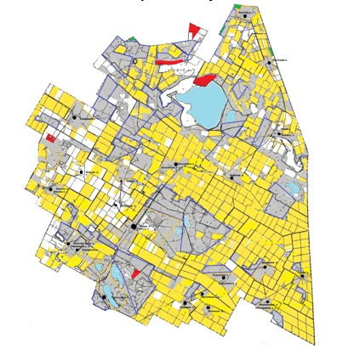

Шартты белгілер:

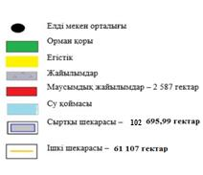

Успен ауданы бойынша
2023 - 2024 жылдарға арналған
жайылымдарды басқару және
оларды пайдалану
жөніндегі жоспарға
4-қосымша
Успен ауданы аумағында жайылым пайдаланушылардың су тұтыну нормасына сәйкес жасалған су көздеріне (көлдерге, өзендерге, тоғандарға, апандарға, суару немесе суландыру каналдарына, құбырлы немесе шахталы құдықтарға) қол жеткізу схемасы

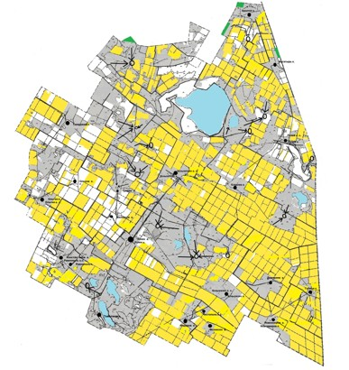

Шартты белгілер:

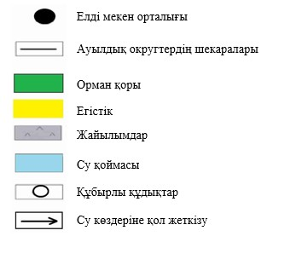

Успен ауданы бойынша
2023 - 2024 жылдарға арналған
жайылымдарды басқару және
оларды пайдалану
жөніндегі жоспарға
5-қосымша
Успен ауданы аумағында жайылымы жоқ жеке және (немесе) заңды тұлғалардың ауыл шаруашылығы жануарларының мал басын орналастыру үшін жайылымдарды қайта бөлу және оны берілетін жайылымдарға ауыстыру схемасы

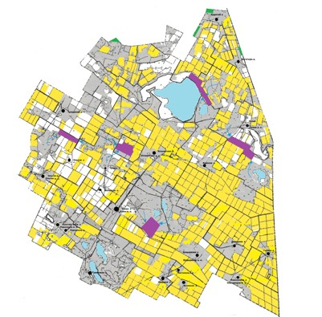

Шартты белгілер:

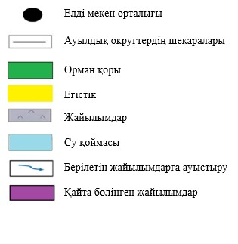

Успен ауданы бойынша
2023 - 2024 жылдарға арналған
жайылымдарды басқару
және оларды пайдалану
жөніндегі жоспарға
6-қосымша
Успен ауданы аумағында ауылдық округ маңында орналасқан жайылымдармен қамтамасыз етілмеген жеке және (немесе) заңды тұлғалардың ауыл шаруашылығы жануарларының мал басын шалғайдағы жайылымдарға орналастыру схемасы

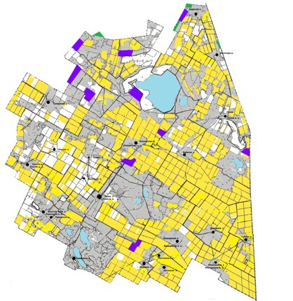

Шартты белгілер:

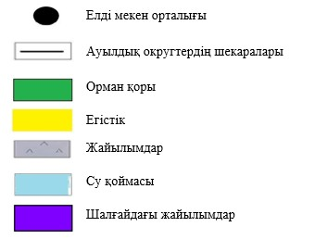

Успен ауданы бойынша
2023 - 2024 жылдарға арналған
жайылымдарды басқару
және оларды пайдалану
жөніндегі жоспарға
7-қосымша
Ауыл шаруашылығы жануарларын жаюдың және айдаудың маусымдық маршруттарын белгілейтін жайылымдарды пайдалану жөніндегі күнтізбелік графигі
№ р/н | Ауылдық округтің атауы | Алқап нөмірлері
 |  | 25 сәуірден 24 маусымға дейін бір реттік отау | 25 маусымнан 24 тамызға дейін бір реттік отау | 25 тамыздан 22 қазанға дейін бір реттік отау | демалушы алқап
1 | Лозов ауылдық округі | №№ 9, 10 алқаптардың, №№ II, III, V фрегаттардың солтүстік бөлігі, №№ 12, 28а, 13а, 20, 1, 8, 21, 18 алқаптары, Г-15, Гк-2 учаскелері | №№ 9, 9а, 11а, 14а, 1а, 2б, 2а, 54, 86, 85, 88, 56, 87 алқаптары, № 90 алқаптың батыс бөлігі, №№ 1, 3 алқаптардың солтүстігіне қарай жайылымдар, Гк-3, Гк-4 учаскелері | № 31 алқаптың оңтүстік бөлігі, №№ 19, 35, 38 алқаптары, №№ I, II, IV фрегаттары, Гк-12, Г-13, Гк-1, Г-14 учаскелері | №№ 12а, 6а, 7, 30а, 29а, 32а, 36, 28 алқаптары, № 13 алқаптың оңтүстігіне қарай жайылымдар, Г-11 учаскесі, бұрынғы Покровка елді мекенінің жайылымдары
2 | Қозыкеткен ауылдық округі | № 26 алқабы, Г-20, Г-21, Г-22 учаскелері | №№ 18 (2), 25, 30, 31, 34 алқаптары, Г-20 учаскесі | №№ 11(1), 12, 22, 46, 47 алқаптары, Г-17 учаскесі | №№ 22, 23, 34а, 49 алқаптары, Г-11, Г-16 учаскелері
3 | Успен ауылдық округі | №№ 13, 16, 19, 80,106 алқаптары, № 72 алқаптың бөлігі, О-9 учаскесі | №№ 17, 18, 30, 36, 37, 106, 107, 108, 110 алқаптары, Ом-1 учаскесі | №№ 109, 111 алқаптары, № 3, 6, 9 алқаптардың шығысына қарай жайылымдар, № 65 алқаптың солтүстігіне қарай жайылымдар | № 103, 104, 105 алқаптары, № 64 алқаптың батысына қарай, № 7 алқаптың батысына қарай жайылымдар, бұрынғы Образцовка елді мекенінің жайылымдары
4 | Ольгин ауылдық округі | №№ 7, 7а, 64, 27, 97 алқаптары, Г-14 учаскесі, бұрынғы Борисовка елді мекенінің жайылымдары, 25а алқабының бөлігі | №№ I, 66, 34, 40, 40а, 39 алқаптары, Г-4, Г-16, Г-17 учаскелері, бұрынғы Наташино елді мекенінің жайылымдары | №№ 9, 34а, 43, 43а, 44, 89 алқаптары, Г - 4, Г-7, Г-8, Г-9 учаскелері | № 12а алқабы, № 12а алқабының шығысына қарай жайылымдар, № 25а алқабының бөлігі, № 15 алқабының оңтүстік бөлігі
5 | Қоңырөзек ауылдық округі | №№ 23а, 24а, 48, 15, 13, 17, 19, 44, 45, 32, 33, 34, 38 алқаптары, № 37 алқаптың бөлігі, № 23 алқаптың бөлігі, Гк-1, Гк-2, Гк-3, Гк-4 учаскелері | № 22 алқабы, № 29 алқап бөлігі, № 23 алқаптың шығысына қарай жайылымдар, Г-11, Г-12, Гк-2, Г-14, Гк-1, Гк-5 учаскелері, бұрынғы Ульяновка елді мекенінің жайылымдары | №№ 32, 33, 48а, 4, 22, 13, 28, 28-1 алқаптары, № 48а алқабының шығыс бөлігі, № 49 алқаптың оңтүстік-шығысына қарай жайылымдар, № 27 алқаптың бөлігі, О-8 учаскесі, Гк-5, Г-15 учаскелері | №№ 18, 27-1 алқаптары, Г-9, Ом-1, Т-6 учаскелері, № 27 алқаптың бөлігі, бұрынғы Крупское елді мекенінің жайылымдары
6 | Новопокров ауылдық округі | № 6 алқап, № 32 алқаптың солтүстік бөлігі | №№ 39, 40, 41 алқаптары, № 33 алқаптың солтүстік бөлігі | № 32 алқаптың оңтүстік бөлігі, Г-5, Г-6, Г-7 учаскелері | № 33 алқаптың оңтүстік бөлігі, Гк-3 учаскесі
7 | Равнополь ауылдық округі | №№ 26, 26а, 27, 28 алқаптары, 8 кубаньі, Қадырбай көлінің солтүстігіне қарай жайылымдар, № 9 алқаптың бөлігі, Зеркальное су қоймасының солтүстігіне қарай жайылымдар, №№ 42, 79, 80 фрегаттары | №№ 7а, 28а, 32а, 34а, 39, 40, 41, I, II, III алқаптары, 6, 9 кубаньдары, 1, 2 кубаньдары алқаптарынан оңтүстікке қарай жайылымдар, №№ 34, 55, 56 фрегаттары | №№ 25а, 25б, 7б алқаптары, № 7а алқаптан солтүстікке қарай, Қадырбай көлінен оңтүстік-шығысқа қарай жайылымдар | №№ 53, 54, 71, 72 алқаптары, Ақкөл көлінің солтүстігіне қарай жайылымдар
Успен ауданы бойынша
2023 - 2024 жылдарға арналған
жайылымдарды басқару
және оларды пайдалану
жөніндегі жоспарға
8-қосымша
Жергілікті жағдайлар мен ерекшеліктерге қарай жеке ауладағы ауыл шаруашылығы жануарларын жаюға халық мұқтажын қанағаттандыру үшін қажетті жайылымдардың сыртқы мен ішкі шекаралары және алаңдары белгіленген карта

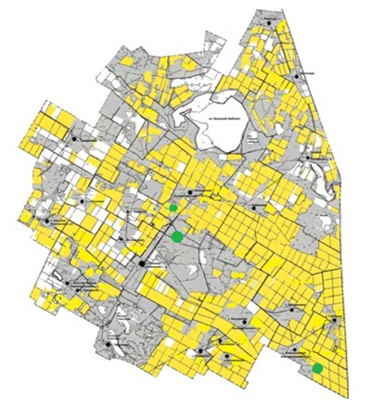

Шартты белгілер:

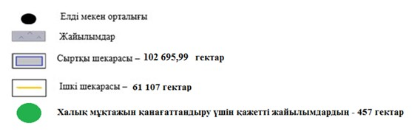

© 2012. Қазақстан Республикасы Әділет министрлігінің «Қазақстан Республикасының Заңнама және құқықтық ақпарат институты» ШЖҚ РМК

